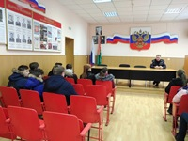
«Студенческий десант» в Добринке

В рамках ежегодной Всероссийской акции «Студенческий десант» на днях учащихся МБОУ Лицей №1 п. Добринка посетили Добринский отдел внутренних дел.
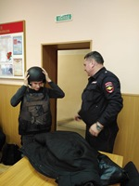
Визит школьников был приурочен к Дню Российского студенчества 25 января. Целью мероприятия стало знакомство с работой полиции, спецификой и особенностями службы в органах внутренних дел, а также популяризация деятельности добровольных народных дружин.
В учебном классе, в ходе беседы заместитель начальника полиции по охране общественного порядка В.Ю. Майоров рассказал ребятам о работе участковых уполномоченных полиции, отметив, что именно на долю участковых приходится немалая часть раскрываемых преступлений и правонарушений.
О правилах вступления в народные дружины, критериях отбора кандидатов, нововведениях в российском законодательстве в этой области проинформировал ребят специалист - эксперт правового направления А.В. Сафонов. Андрей Васильевич подчеркнул, что для вступления в ДНД кандидатам необходима хорошая характеристика, физическая подготовка.
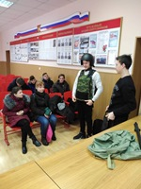
В ходе беседы представители молодого поколения задавали вопросы полицейским о возрастных критериях при вступлении в ДНД, интересовались условиями поступления на службу в ОМВД.
Далее ребят ждала самая интересная часть встречи. Старший инспектор по делам несовершеннолетних Е.А. Глотова. провела для них экскурсию по отделу. Гости посетили дежурную часть, кабинеты следователей и экспертов. Все это сопровождалось подробным рассказом о работе каждого подразделения полиции.
Поблагодарив полицейских за теплый прием, некоторые ребята всерьез задумались о своей дальнейшей профессии и о том, чтобы после службы в армии вернуться в район и поступить на службу в полицию.

Отп. в ед. экз. в дело
Эл.копия – в адрес
исп И.К.Хованцева
8 (47462) 2-25-29

